4（2）、解：设法线上任意点坐标为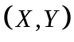，则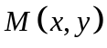点处法线方程可以表示为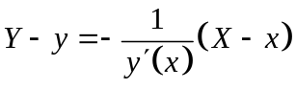。
设P为法线与y轴的交点，从而令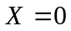，由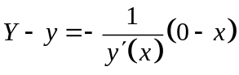，得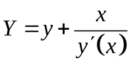，即P点坐标为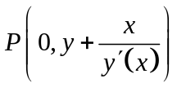；
又Q为法线与x轴的交点，从而令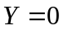，由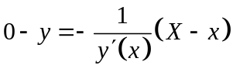，得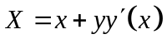，
即Q点坐标为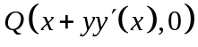。根据题设P为MQ的中点，
即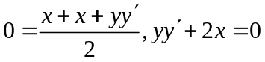（或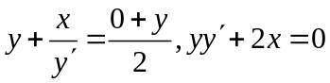结果一样）。
6（1）注意，仅仅消去任意常数，为此有几个任意常数就通过求导创造几个方程。
解 由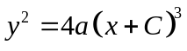，视，两边对自变量求导，得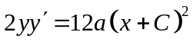，
又由，得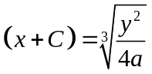，进而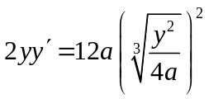，
即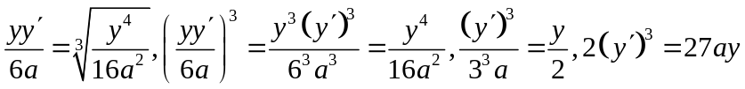，
即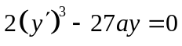
或由与，得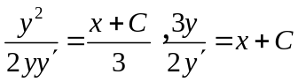，
进而

